Преподаватель | Юшкова Елена Валентиновна
Учебная дисциплина | Гармония
Специальность | 53.02.04 Вокальное искусство
Курс | 2
Дата занятия | 10.04.2020
Тема | Доминантсептаккорд в заключительной каденции

В заключительной каденции D⁵₃ часто заменяется диссонирующим аккордом – D₇, более сильным, ярким. При разрешении тон «7» должен идти вниз на секунду в тон «3» тоники ( IV ступень в III).

Приготовление кадансовым ⁶₄-аккордом чаще с плавным голосоведением, иногда со скачковым.
Разрешение D₇ в неполное трезвучие тоники без тона «5», с утроенной «1».
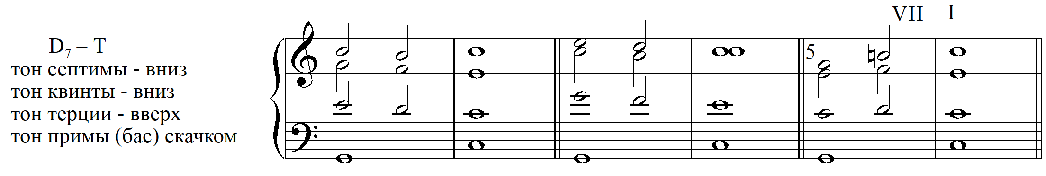
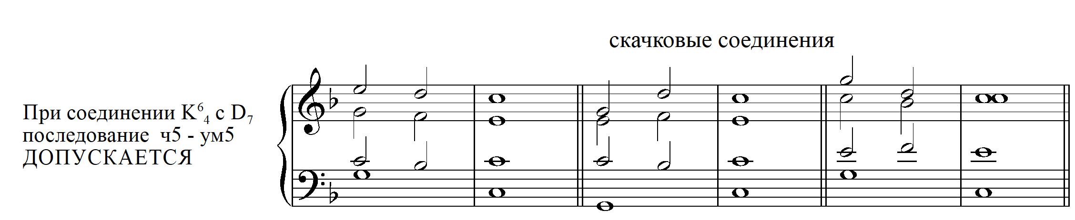

D₇ в мелодическом положении септимы в каденциях не употребляется, так как приводит к полной несовершенной каденции

Практические задания:
- Написать обороты ¹t s K⁶₄ D₇ t (d-moll); ⁵T S K⁶₄ D₇ T (G-dur); ³t s K⁶₄ D₇ t (e-moll).
- Анализировать аккорды. Записать потактовую аккордовую схему. Характеризовать период и каденции
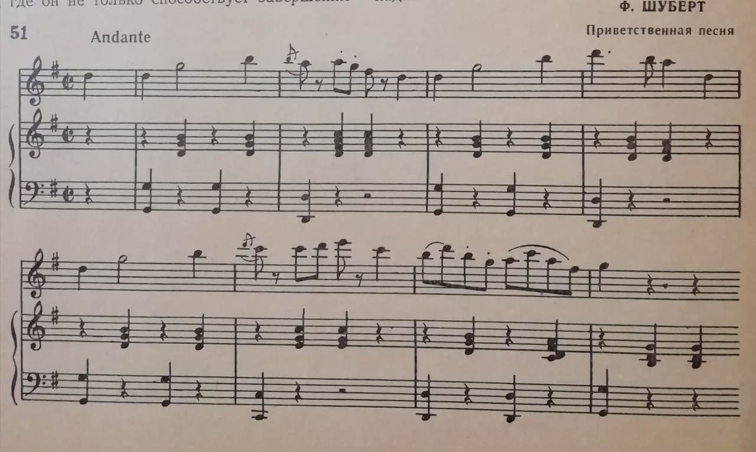

- Выучить заключительную каденцию K⁶₄ D₇ T от 3-х положений в мажоре, миноре (1-3 знака)
- Решить задачи
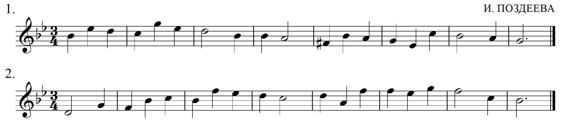

Учебные материалы:

Учебник гармонии. Е. Абызова. М.: Музыка, 1996. с.66-67.

Хрестоматия по гармоническому анализу. Незванов, Лащенкова, Ленинград, Музыка, 1967

Материалы домашней работы прислать после 10.04.2020, но не позднее 16.04.2020.

Способ передачи: дистанционно, личным сообщением в соц.сетях или на электронную почту lena.yushkova@gmail.com

Письменные материалы предоставляются в виде фото или отсканированного документа.
Практические упражнения на фортепиано предоставляются в виде видеофайла.

